Habilitar proyecto en swagger para lograr conectividad con base de datos en PostgreSQL

8.- Creación de instancia de PostgreSQL en la nube, ingresar a https://console.cloud.google.com

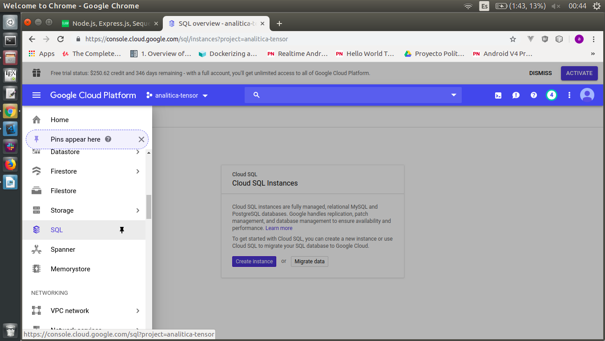
- Seleccionar instancia de PostgreSQL
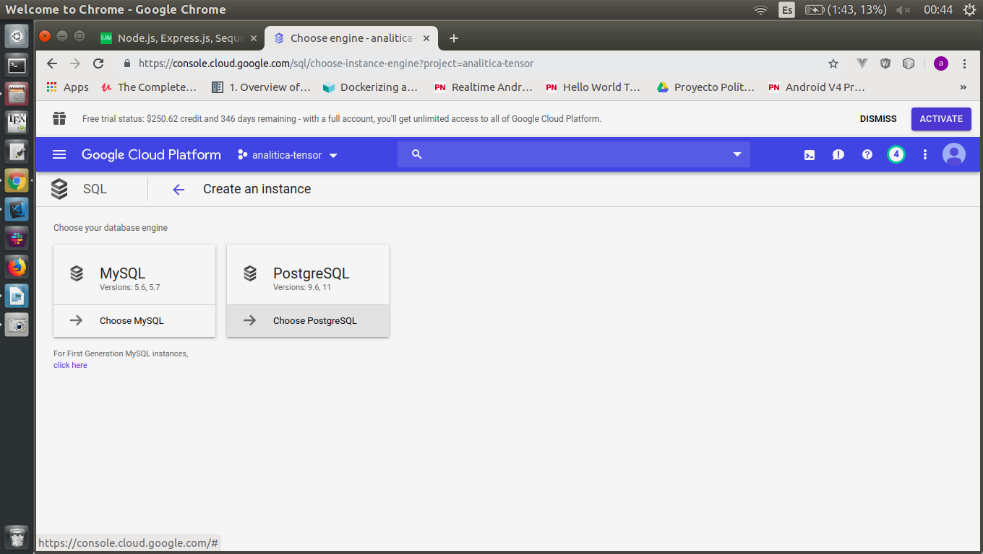
- Capturar nombre de instancia, password de usuario postgres

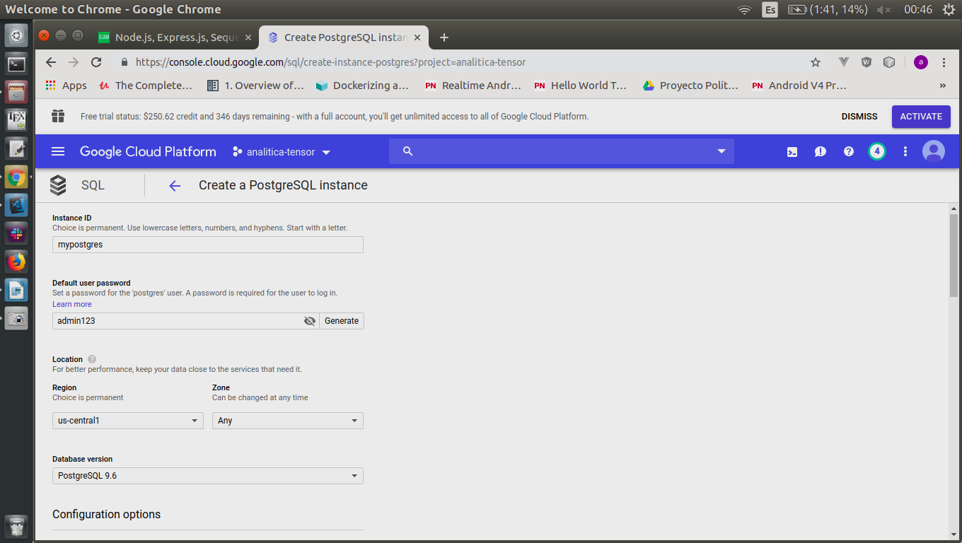
- Seleccionar tipo de máquina, para etapa de desarrollo 1 shared vCPU, 1.7 gb RAM, 10gb HD

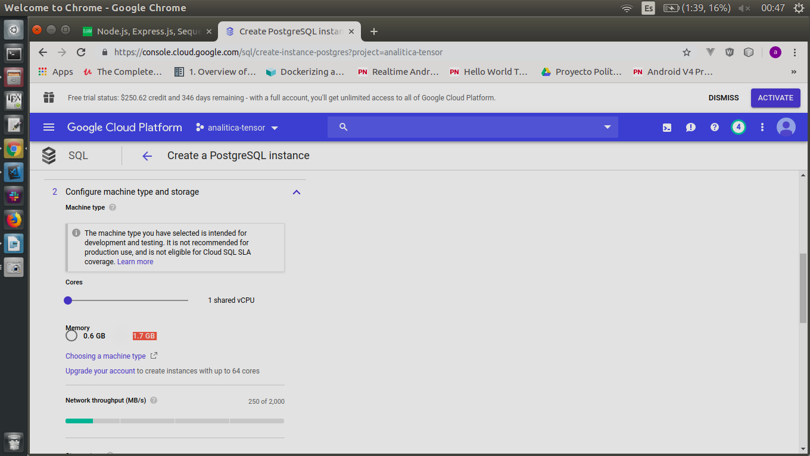

- Crear base de datos data-science-<user>

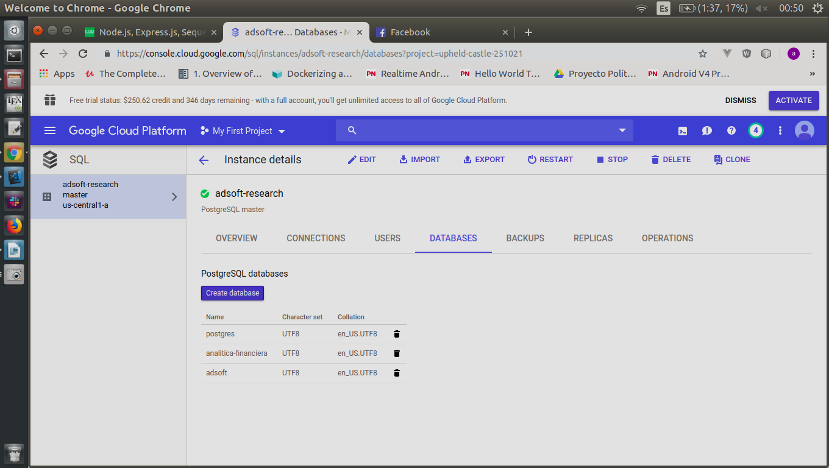
- Copiar direccion IP del servidor postgres, usuario, contraseña y nombre de base de datos.

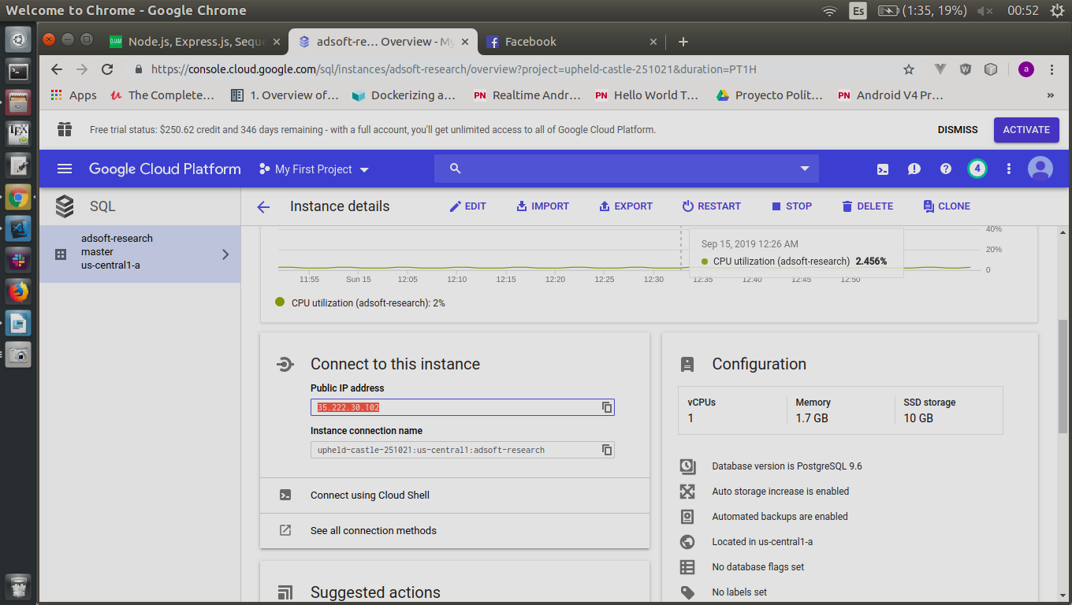

- Abrir firewall de postgres a tu IP actual, obtener de https://www.whatismyip.com/

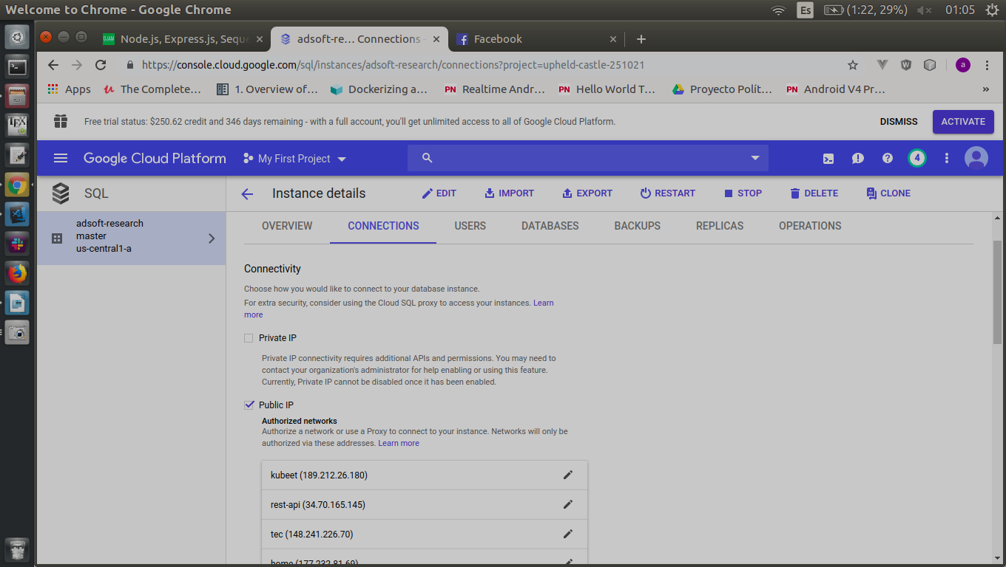
Click en Add Network

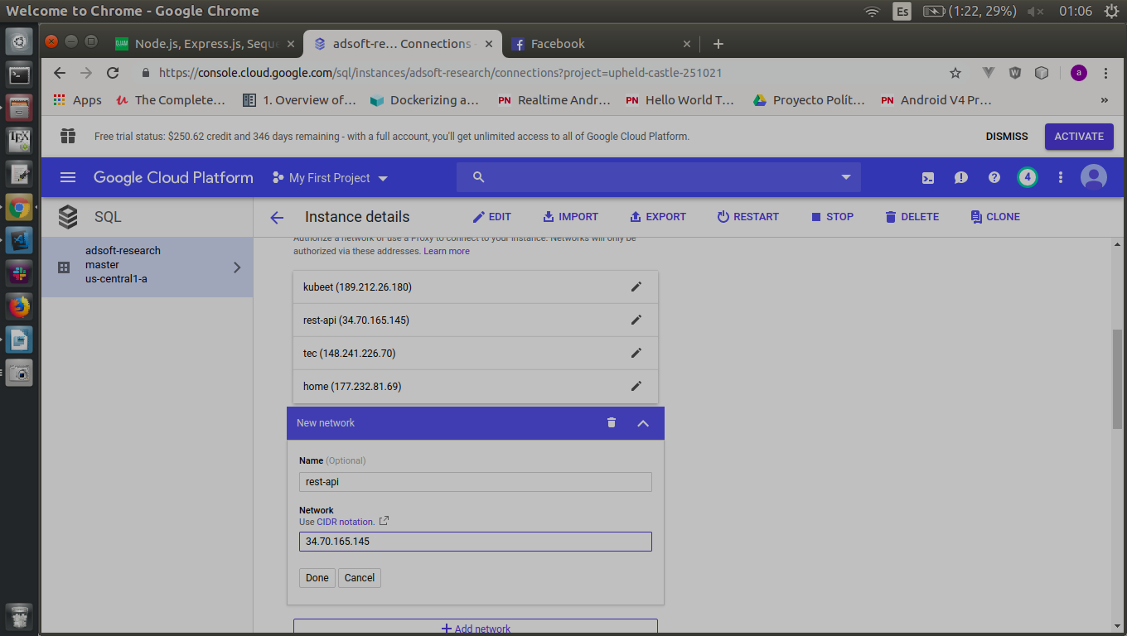
Click en Save

8.- Deploy

En raiz del proyecto crear archivo app.yaml con el siguiente código

runtime: nodejs
env: flex

manual_scaling:
instances: 1
resources:
cpu: 1
memory_gb: 1.7
disk_size_gb: 10
# [START configuration]
endpoints_api_service:
# The following values are to be replaced by information from the output of
# 'gcloud endpoints services deploy openapi-appengine.yaml' command.
name: tuproyecto.appspot.com
#rollout_strategy: managed
# Copyright 2015-2016, Google,
config_id: 2019-09-11r0 # este config_id se cambia de acuerdo a la fecha actual
# [END configuration]

- Actualizar archivo swagger.yaml
….

host: tuproyecto.appspot.com
#host: localhost:10010

….

9.- crear repositorio para tu proyecto rest api en github.com y subirlo.

git init
git remote add origin https://github,com/tu-usuario/tu.api,git
git add .
git commit -m “init rest api”
git push -u origin master

10.- Deploy en google app engine, abrir cloud shell

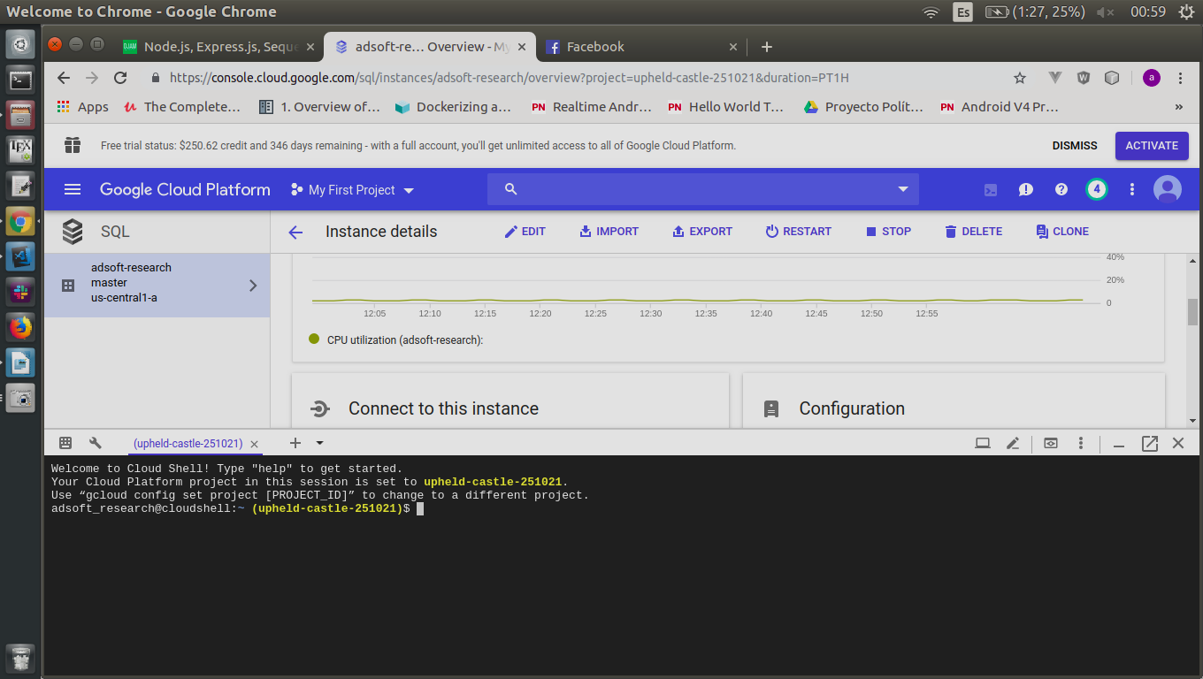

- En cloud shell, clonar tu repositorio de rest api.

$ git clone https://github.com/tu-usuario/tu-api.git

$ cd tu-api
$ gcloud endpoints services deploy api/swagger/swagger.yaml
$ gcloud app deploy

11.- Copiar la ip de tu instancia de rest api en Google App Engine y agregarla al firewall de PostgreSQL

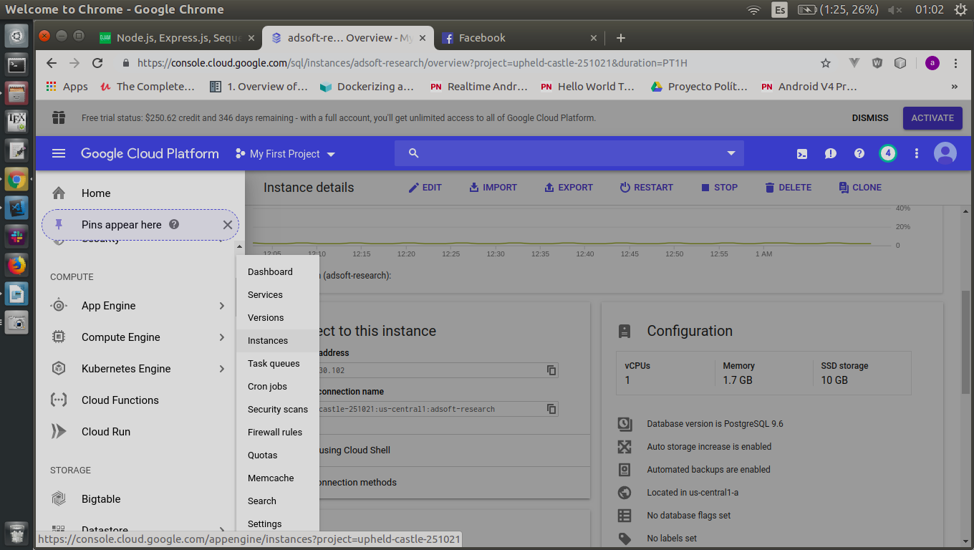
- Copiar ip de instancia

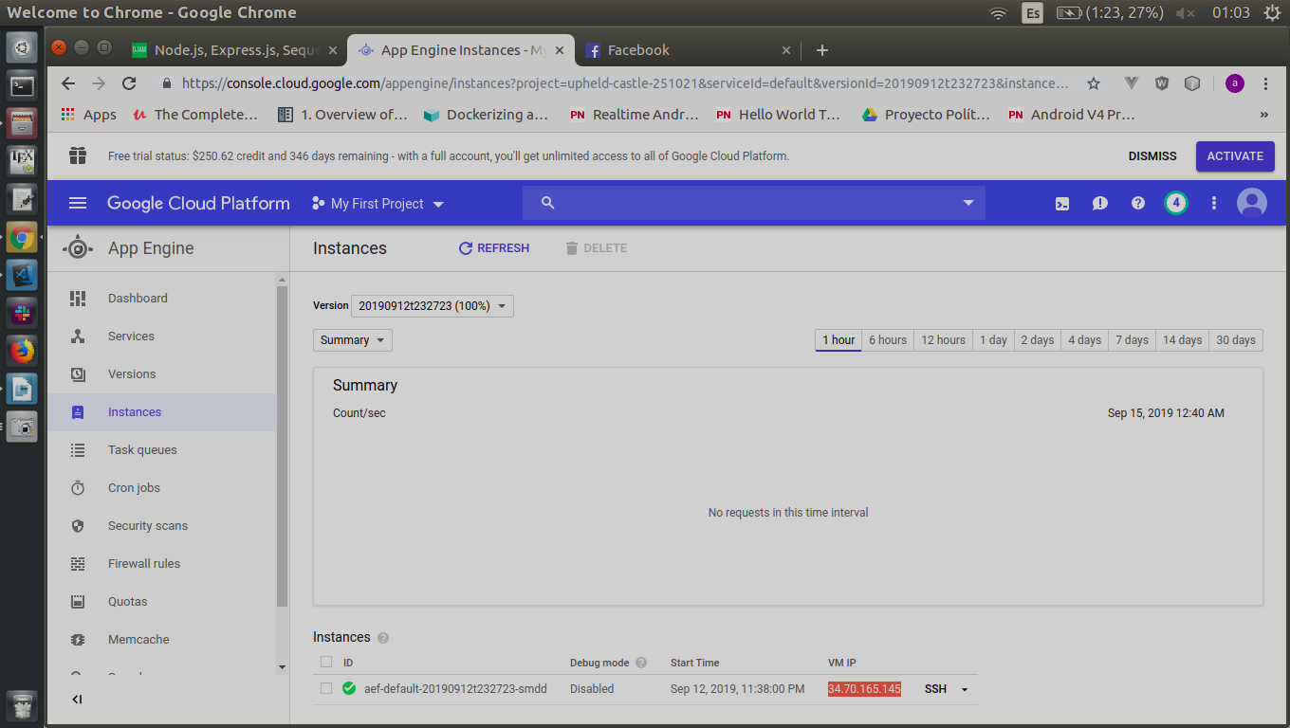
- Agregarla a ips permitidas en instancia de PostgreSQL

- Click en Add network

- Click en Save

Deploy de fronted

Crear un proyecto en firebase

- ingresar a console.firebase.google.com

ng build

npm install -f firebase—tools

firebase login
firebase init
firebase deploy

